МИНОБРНАУКИ РОССИИ
Федеральное государственное автономное образовательное учреждение
высшего образования
«Новосибирский национальный исследовательский государственный университет»
(Новосибирский государственный университет)
Структурное подразделение Новосибирского государственного Университета –
Высший колледж информатики НГУ
КАФЕДРА ИНФОРМАЦИОННЫХ ТЕХНОЛОГИЙ

Отчет заказчику

Преподаватель Родионова О.К.
«____»__________2017 г.

Студент Вахрамеев К.А.
гр. 403б «____»____________2017 г.

Новосибирск
2017
Содержание
Введение 3
Инструкция по применению 4
Запуск программы 4
Шифрование текста 5
Примеры работы программы 6
Описание алгоритмов шифрования 8
Заключение 9
Список используемых источников: 9

Введение

Была поставлена задача: реализовать 5 алгоритмов шифрования такие как XOR, алгоритм Цезаря, простая подстановка, простая блочная перестановка и сложная блочная перестановка в виде игры.

Инструкция по применению
- Запуск программы
Для запуска программы нужно перенести папку с программой на любой диск, открыть её и найти файл «ib_lab.exe».
Системные требования для запуска программы:
- Процессор компьютера с частотой 1,8 ГГц;
- Объём свободной памяти: 292 КБ;
- Операционная система Windows.
При запуске программы мы наблюдаем единый интерфейс. По нажатию на поле под надписью «алгоритм шифрования» мы увидим список всех алгоритмов. В этом списке выбираем нужный алгоритм и вводим исходный текст, а также ключ для конкретного алгоритма. На рисунке 1 изображен общий интерфейс программы.

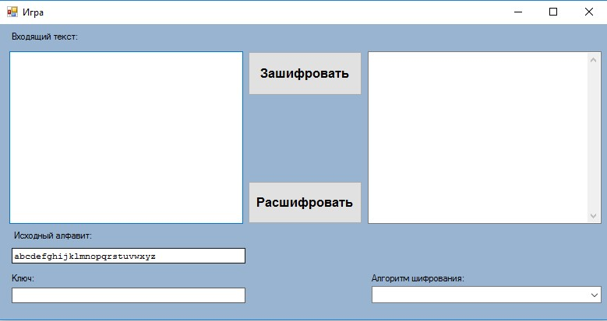
Рисунок 1
- Шифрование текста

На рисунке 2 красным цветом выделено поле в которые вводится изначальный текст, а голубым то поле, в котором выводится прошедший через алгоритм текст. Так же там отображен типовой пример ошибки, которая возникает при некорректном вводе ключа либо исходного текста.
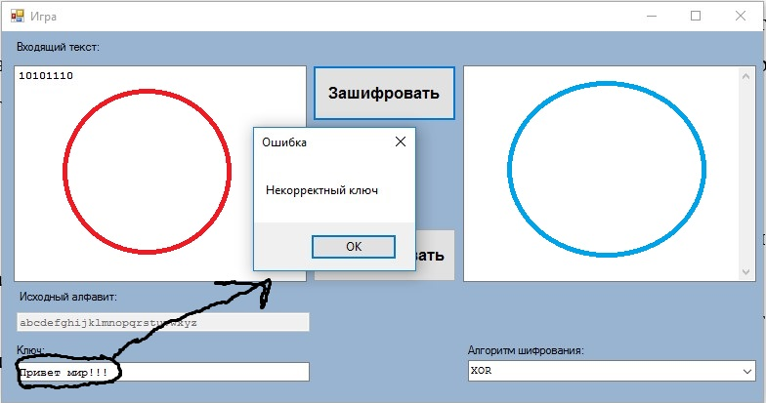
Рисунок 2
Во всех алгоритмах есть поле «ключ». В это поле вводится нужное значение. Так же имеются две кнопки: «зашифровать» и «расшифровать».
Кнопка «зашифровать» выполняет алгоритм, кнопка «расшифровать» выполняет алгоритм в обратную сторону.

- Примеры работы программы
На рисунке 3 отображен пример работы алгоритма «XOR».
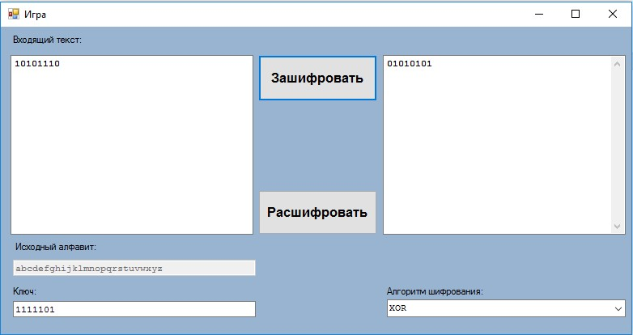
Рисунок 3

На рисунке 4 отображен пример работы «Простой подстановки».
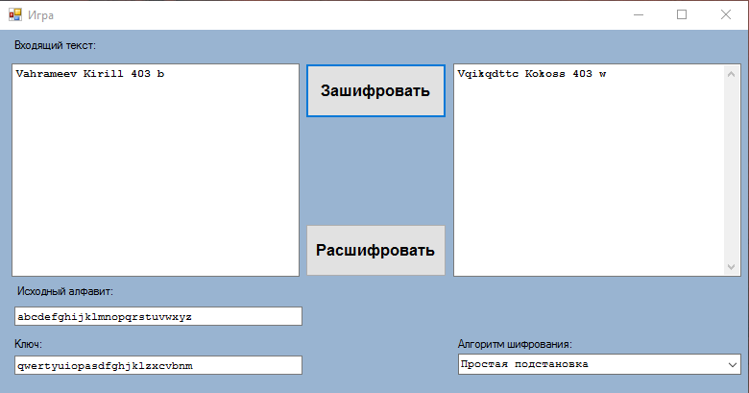
Рисунок 4

На рисунке 5 отображен пример работы «алгоритм Цезаря».
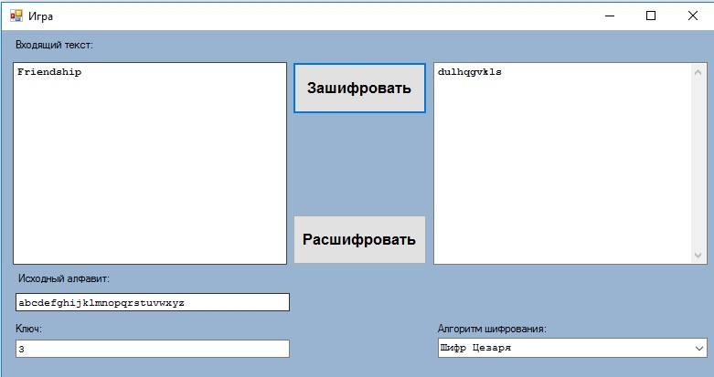
Рисунок 5
На рисунке 6 отображен пример работы алгоритма «Простая блочная перестановка».
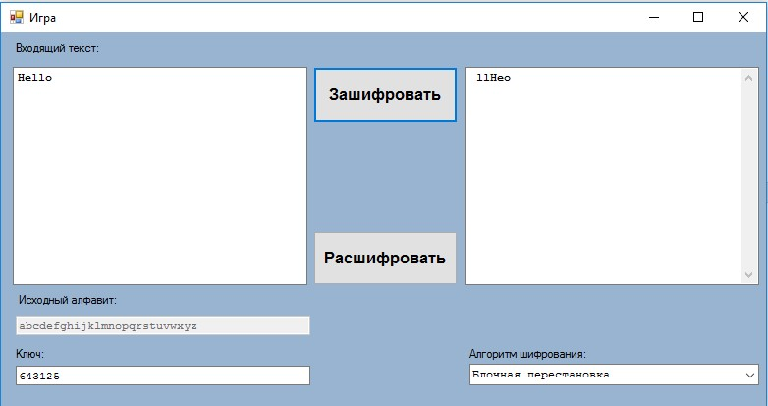

Рисунок 6

На рисунке 7 отображен пример работы алгоритма «Сложная блочная перестановка».
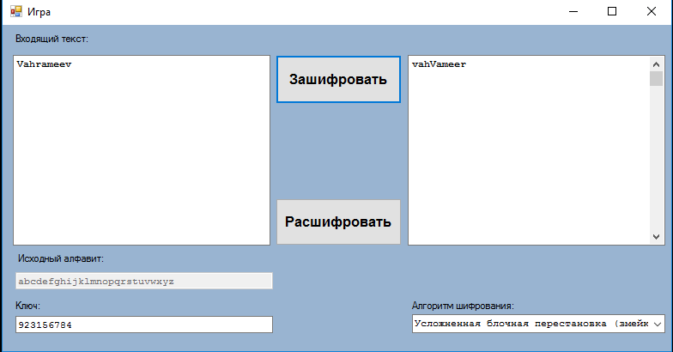
Рисунок 7

Описание алгоритмов шифрования
1. Шифр Цезаря, также известный как шифр сдвига, код Цезаря или сдвиг Цезаря — один из самых простых и наиболее широко известных методов шифрования [1].
Шифр Цезаря — это вид шифра подстановки, в котором каждый символ в открытом тексте заменяется символом, находящимся на некотором постоянном числе позиций левее или правее него в алфавите. Например, в шифре со сдвигом вправо на 3, А была бы заменена на Г, Б станет Д, и так далее.
2. Алгоритм XOR-шифрования является одним из самых простых линейных симметричных алгоритмов шифрования. Работа алгоритма заключается в последовательном цикличном кодировании символов входной последовательности с символами шифр-ключа с помощью операции сложения по модулю 2 (⊕), иными словами — исключающего ИЛИ (XOR) [2].
3. Шифр простой замены, простой подстановочный шифр — класс методов шифрования, которые сводятся к созданию по определённому алгоритму таблицы шифрования, в которой для каждой буквы открытого текста существует единственная сопоставленная ей буква шифр-текста. Само шифрование заключается в замене букв согласно таблице. Для расшифровки достаточно иметь ту же таблицу, либо знать алгоритм, по которой она генерируется [3].
4. Шифр перестановки — это метод симметричного шифрования, в котором элементы исходного открытого текста меняют местами. Элементами текста могут быть отдельные символы (самый распространённый случай), пары букв, тройки букв, комбинирование этих случаев и так далее. Типичными примерами перестановки являются анаграммы [4].

Заключение
Была создана программа, предназначенная для шифрования текста. Были реализованы алгоритмы шифрования, такие как: простая подстановка, простая блочная перестановка, сложная блочная перестановка, шифр Цезаря, XOR.

Список используемых источников:

1 Шифр Цезаря – свободная энциклопедия [Электронный ресурс].
- https://ru.wikipedia.org/wiki/Шифр_Цезаря , свободный. Яз.рус. – (Дата обращения 8.05.2017)
2 XOR – cmcmsu[Электронный ресурс]. - http://cmcmsu.no-ip.info/1course/xor.coding.algs.htm, свободный. Яз.рус. – (Дата обращения 8.05.2017)
3 Шифр простой замены – свободная энциклопедия [Электронный ресурс]. - https://ru.wikipedia.org/wiki/шифр_простой_замены, свободный. Яз.рус. – (Дата обращения 8.05.2017)
4 Перестановочный шифр – свободная энциклопедия [Электронный ресурс]. - https://ru.wikipedia.org/wiki/перестановочный_шифр, свободный. Яз.рус. – (Дата обращения 8.05.2017)

